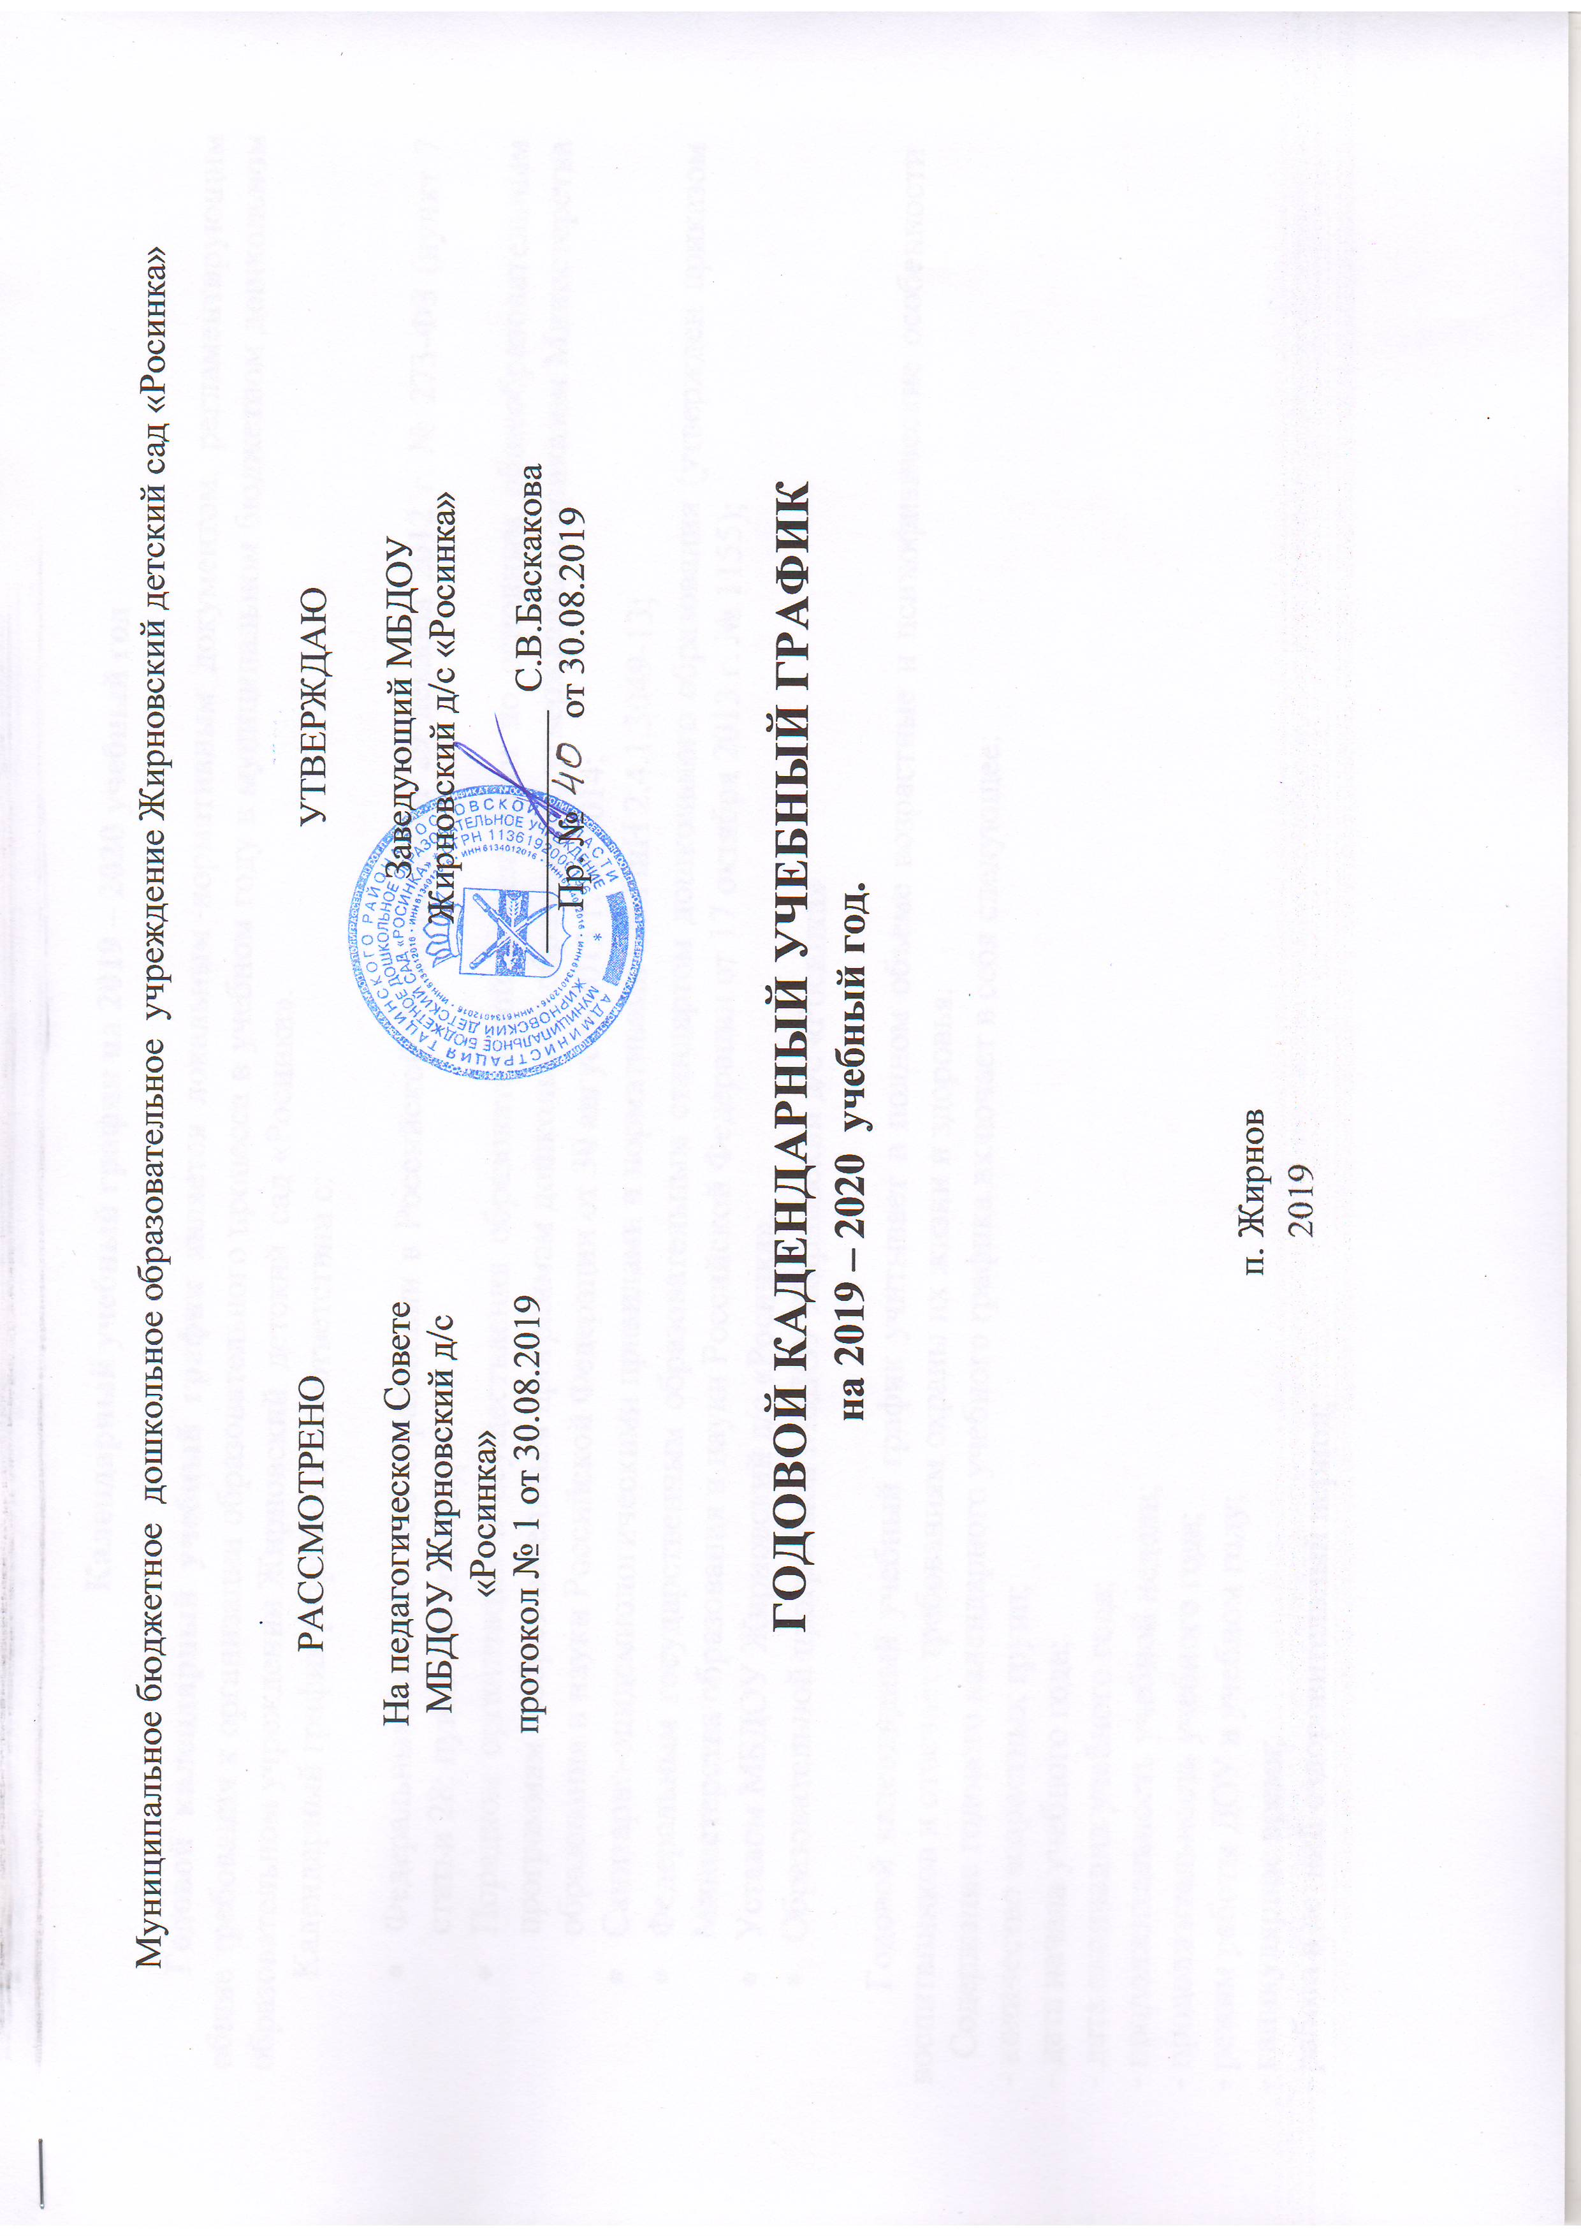

Календарный учебный график на 2019 – 2020 учебный год

Годовой календарный учебный график является локальным нормативным документом, регламентирующим общие требования к организации образовательного процесса в учебном году в муниципальном бюджетном дошкольном образовательном учреждении Жирновский детский сад «Росинка».
Календарный график разработан в соответствии с:

- Федеральным законом «Об образовании в Российской Федерации» от 29 декабря 2012 г. № 273-ФЗ (пункт 7 статьи 28; пункт 2 статьи 30);
- Порядком организации и осуществления образовательной деятельности по основным общеобразовательным программам – образовательным программам дошкольного образования, утвержденным приказом Министерства образования и науки Российской Федерации от 30 августа 2013 г. № 1014;
- Санитарно-эпидемиологическими правилами и нормативами СанПиН 2.4.1.3049-13;
- Федеральным государственным образовательным стандартом дошкольного образования (утвержден приказом Министерства образования и науки Российской Федерации от 17 октября 2013 г. № 1155);
- Уставом МБДОУ Жирновский д/с «Росинка».
- Образовательной программой МБДОУ Жирновский д/с «Росинка»

Годовой календарный учебный график учитывает в полном объеме возрастные и психофизические особенности воспитанников и отвечает требованиям охраны их жизни и здоровья.
Содержание годового календарного учебного графика включает в себя следующее:
- количество возрастных групп;
- дата начала учебного года;
- дата окончания учебного года;
- продолжительность учебной недели;
- продолжительность учебного года;
- режим работы ДОУ в учебном году;
- каникулярное время;
- работа в летний оздоровительный период;
- возрастные образовательные нагрузки к учебному графику;
- организация проведения мониторинга достижения детьми планируемых результатов освоения основной образовательной программы дошкольного образования;
- периодичность проведения родительских собраний
- праздничные дни.

Годовой календарный учебный график обсуждается и принимается педагогическим советом и утверждается приказом заведующего МБДОУ Жирновского д/с «Росинка» на начало учебного года. Все изменения, вносимые в годовой учебный график, утверждаются приказом заведующего ДОУ и доводятся до всех участников образовательного процесса.
МБДОУ Жирновский д/с «Росинка» в установленном законодательством Российской Федерации порядке несет ответственность за реализацию в полном объеме образовательных программ в соответствии с годовым календарным учебным графиком.

Режим функционирования МБДОУ Жирновский д/с «Росинка» на 2019 – 2020 учебный год

- Дошкольное образовательное учреждение функционирует с 7.30. до 17.30.

- Продолжительность учебного года:
- начало учебного года – с 02 сентября 2019 года;
- окончание учебного года – 29 мая 2020 года;
- продолжительность учебной недели – 5 дней: понедельник, вторник, среда, четверг, пятница; выходные дни: суббота, воскресенье, праздничные дни в соответствии с законодательством Российской Федерации. Группы функционируют в режиме полного дня (10 часового пребывания);
- количество недель в учебном году (продолжительность учебного года) – 36 недель;
- сроки проведения каникул (их начало и окончание):
- осенние каникулы с 28 октября по 4 ноября 2019 года;
- зимние каникулы с 31 декабря 2019 года по 12 января 2020 года;
- весенние каникулы с 23 марта по 31 марта 2020 года.
- организация проведения мониторинга достижения детьми планируемых результатов освоения основной образовательной программы дошкольного образования - 16.09 - 27.09.2019 год и 14.05 - 25.05.2020 год
(проводиться исключительно для индивидуализации образования ( в том числе поддержки ребенка, построения его образовательной траектории или профессиональной коррекции особенностей его развития)
- летний оздоровительный период – с 01 июня по 31 августа 2020 года;
- периодичность проведения родительских собраний – сентябрь, декабрь, апрель;
- праздничные дни
4 ноября – День народного единства,
1,2,3,4,5,6 и 8 января – Новогодние каникулы,
7 января – Рождество Христово,
23 февраля - День защитника Отечества,
8 марта - Международный женский день,
1 мая - Праздник Весны и Труда,
9 мая - День Победы,
12 июня - День России
В дни зимних и летних каникул дети посещают дошкольное учреждение; непосредственно образовательная деятельность проводится только художественно-эстетического и физкультурно-оздоровительного циклов.

ВОЗРАСТНЫЕ ОБРАЗОВАТЕЛЬНЫЕ НАГРУЗКИ к УЧЕБНОМУ ГРАФИКУ
МБДОУ Жирновский д/с «Росинка»

 | Средняя группа  № 1 (4-5 лет) |  | Младшая группа № 2  (2-3, 3-4 года) |  | Разновозрастная № 3  группа (5-7 лет) |  | Разновозрастная группа  № 4 компенсирующей направленности для детей с ТНР (5 – 7 лет)
Длительность условного учебного часа (в минутах) | 20 минут |  | 10 минут/15 минут |  | 30 минут |  | 25 мин
Количество условных учебных часов  (в неделю) | основные | дополнительные | основные | дополнительные | основные | дополните-  -льные | основные | дополните-  -льные
 | 11 | - | 10/11 | - | 15 | - | 17 | -
 | Всего - 11 |  | Всего – 10/11 |  | Всего - 15 |  | Всего - 17
Общее астрономиче  ское время непосредственно образовательной деятельности в часах, в неделю | 3 часа 20 минут |  | 1 час 40 минут/  2 часа 45 минут |  | 7 часов  30 минут |  | 7 часов  50 минут
Итого в  неделю | 3 часа 20 минут |  | 1 час 40 минут/  2 часа 45 минут |  | 7 часов 30 минут |  | 7 часов 50 минут

Календарный учебный график
Образовате
льные области
 | Средняя группа  № 1 (4-5 лет) |  | Младшая группа  № 2 (2-3, 3-4 года) |  | Разновозрастная группа № 3 (5-7лет) |  | Разновозрастная группа № 4 (5-6 лет)  компенсирующей направленности для детей с ТНР
 | в неделю | в месяц | в неделю | в месяц | в неделю | в месяц | в неделю | в месяц
Физическое развитие | 3/20 минут | 12/4 часа | 3/ 10 минут | 12/ 2 часа | 3/30 минут | 12/6 час | 2/25 минут | 10/4 часа 10 минут
 |  |  | 3/15 минут | 12/3 часа
Познавательное развитие | 2/20 минут | 8/ 2 часа 40 мин | 1/ 10минут | 4/40 минут | 4/30 минут | 16/8 час | 5/25 минут | 20/8 часов 20 минут
 |  |  | 2/15 минут | 8/2 часа
Речевое развитие | 1/20 минут | 4/1 час 20 мин | 2/10минут | 8/1 час  20 минут | 2/30 минут | 8/4 часа | 6/25 минут | 24/10 часов
 |  |  | 1/15 минут | 4/1 час
Художественно-  эстетическое | 5/  20 минут | 20/6 часов 40 мин | 5/10 минут | 20/ 3 часа  20 минут | 6/30 минут | 24/12 часов | 4/25 минут | 16/6 часов  40 минут
 |  |  | 5/15 минут | 20/ 5 часов
Всего | 11/20 минут =  3 часа 40 минут | 44/20 минут =  14 часов 40 мин | 10/10 мин =  1час 40мин | 40/ 6 часов  40 минут | 15/ 30 минут =  7 часов 30 минут | 60/ 30 минут =  30 часов | 17/25 минут  =  7 часов  50 минут | 68/25 минут  =  28 часов 20 минут
 |  |  | 11/15 мин=  2 часа 45 мин | 44/ 11 часов
Социально-коммуникативное развитие дошкольников происходит во всех образовательных областях.
Система мониторинга достижения детьми планируемых результатов освоения основной общеобразовательной программы МБДОУ
Вид мониторинга | Диагностический инструментарий | Ответственные | Периодичность
Младшая группа 3-4 года
Мониторинг образовательного процесса (освоение образовательных областей Программы) | Афонькина Ю.А. Комплексная оценка динамики развития ребёнка и его индивидуальных образовательных достижений. Диагностический журнал. Младшая группа (от 3 до 4 лет). – Волгоград: Учитель, 2017 | Зам. зав. по ВМР  Воспитатели групп  Педагог-психолог  Инструктор по физкультуре  Музыкальный руководитель | 2 раза в год  (сентябрь-май)
Средняя группа 4-5 лет
Мониторинг образовательного процесса (освоение образовательных областей Программы) | Афонькина Ю.А. Комплексная оценка динамики развития ребёнка и его индивидуальных образовательных достижений. Диагностический журнал. Средняя группа (от 4 до 5 лет). – Волгоград: Учитель, 2017 | Зам. зав. по ВМР  Воспитатели групп  Педагог-психолог  Инструктор по физкультуре  Учитель-логопед  Музыкальный руководитель | 2 раза в год  (сентябрь-май)
Старшая группа 5-6 лет
Мониторинг образовательного процесса (освоение образовательных областей Программы) | Афонькина Ю.А. Комплексная оценка динамики развития ребёнка и его индивидуальных образовательных достижений. Диагностический журнал. Старшая группа (от 5 до 6 лет). – Волгоград: Учитель, 2017 | Зам. зав. по ВМР  Воспитатели групп  Педагог-психолог  Инструктор по физкультуре  Учитель-логопед  Музыкальный руководитель | 2 раза в год  (сентябрь-май)
Подготовительная к школе группа 6-7 лет
Мониторинг образовательного процесса (освоение образовательных областей Программы) | Афонькина Ю.А. Комплексная оценка динамики развития ребёнка и его индивидуальных образовательных достижений. Диагностический журнал. Подготовительная группа (от 6 до 7 лет). – Волгоград: Учитель, 2018 | Зам. зав. по ВМР  Воспитатели групп  Педагог-психолог  Инструктор по физкультуре  Учитель-логопед  Музыкальный руководитель | 2 раза в год  (сентябрь - май)

